重 庆 大 学

学 生 实 验 报 告

实验课程名称 数学实验

开课实验室 DS1407

学 院 大数据与软件学院 年级 2023 专业班 软工01

学 生 姓 名 学 号

开 课 时 间 2024 至 2025 学年第 1 学期

总 成 绩
教师签名

数 学 与 统 计 学 院 制

开课学院、实验室： 实验时间 ：2024 年 11月 10 日
课程  名称 | 数学实验 | 实验项目  名 称 | 数学规划 | 实验项目类型
 |  |  |  | 验证 | 演示 | 综合 | 设计 | 其他
指导  教师 | 龚劬 | 成 绩
基础实验1
问题重述
求解非线性规划,
试判定你所求到的解是否是最优?。
实验过程（程序及其说明）
function f = fun(x)
f=0.201*x(1)^4*x(2)*x(3)^2/10^7;

end
function [c,ceq] = fun2(x)
c(1)=x(1)^2*x(2)-675;
c(2)=(x(1)^2*x(3)^2/10^7)-0.419;
ceq=[];
end
x1=36*rand;
x2=5*rand;
x3=125*rand;
x0=[x1,x2,x3];
lu=[0 0 0];
ru=[36 5 125];
[x,fval]=fmincon('fun',x0,[],[],[],[],lu,ru,'fun2');
disp(x)

实验结果及分析（一般应包括调试情况记录、图表等， 实验结果及分析）
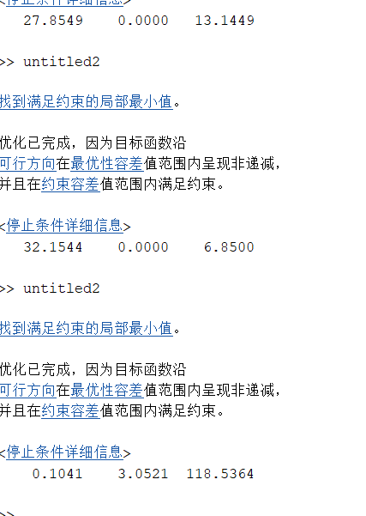
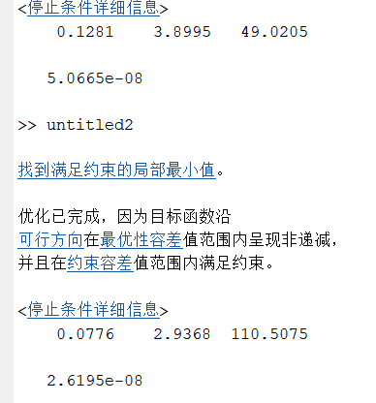
从输出的fval来看，随机生成的初值不一定能求到最小解，只是局部最优解
基础实验2
问题重述
极关于fzero和fsolve的使用和牛顿迭代法
实验过程（程序及其说明）
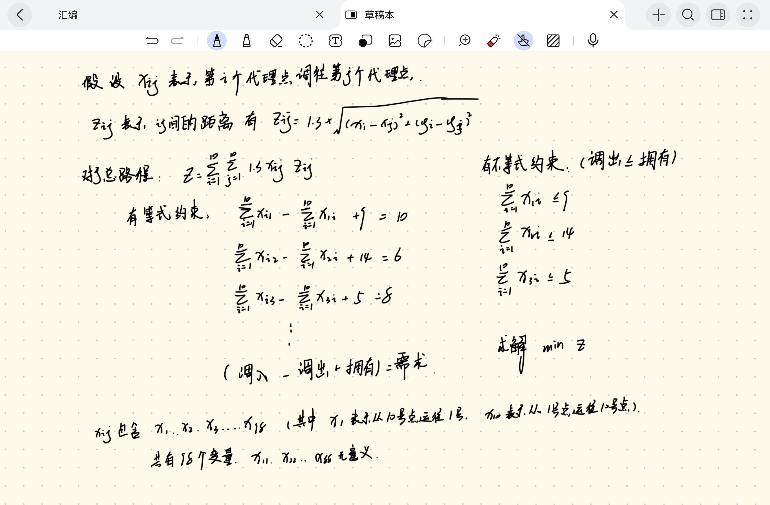

function f = funmin(x)
a=[0 20 18 30 35 33 5 5 11 2; 0 20 10 12 0 25 27 10 0 5];
c=zeros(10,10);
for i=1:1:10
for j=1:1:10
c(i,j)=1.3*sqrt((a(1,i)-a(1,j))^2+(a(2,i)-a(2,j))^2);
end
end
z1=(x(21)+x(12))*c(1,2)+(x(31)+x(13))*c(1,3)+(x(41)+x(14))*c(1,4)+(x(51)+x(15))*c(1,5)+(x(61)+x(16))*c(1,6)+(x(71)+x(17))*c(1,7)+(x(81)+x(18))*c(1,8)+(x(91)+x(19))*c(1,9)+(x(01)+x(10))*c(1,10);
z2=(x(21)+x(12))*c(1,2)+(x(32)+x(23))*c(2,3)+(x(42)+x(24))*c(2,4)+(x(52)+x(25))*c(2,5)+(x(62)+x(26))*c(2,6)+(x(72)+x(27))*c(2,7)+(x(82)+x(28))*c(2,8)+(x(92)+x(29))*c(2,9)+(x(02)+x(20))*c(2,10);
z3=(x(31)+x(31))*c(1,3)+(x(32)+x(23))*c(2,3)+(x(43)+x(34))*c(3,4)+(x(53)+x(35))*c(3,5)+(x(63)+x(36))*c(3,6)+(x(73)+x(37))*c(3,7)+(x(83)+x(38))*c(3,8)+(x(93)+x(39))*c(3,9)+(x(03)+x(30))*c(3,10);
z4=(x(41)+x(14))*c(1,4)+(x(24)+x(42))*c(2,4)+(x(43)+x(34))*c(3,4)+(x(54)+x(45))*c(4,5)+(x(64)+x(46))*c(4,6)+(x(74)+x(47))*c(4,7)+(x(84)+x(48))*c(4,8)+(x(94)+x(49))*c(4,9)+(x(04)+x(40))*c(4,10);
z5=(x(51)+x(15))*c(1,5)+(x(25)+x(52))*c(2,5)+(x(35)+x(53))*c(3,5)+(x(45)+x(45))*c(4,5)+(x(65)+x(56))*c(5,6)+(x(75)+x(57))*c(5,7)+(x(85)+x(58))*c(5,8)+(x(95)+x(59))*c(5,9)+(x(05)+x(50))*c(5,10);
z6=(x(61)+x(16))*c(1,6)+(x(62)+x(26))*c(2,6)+(x(36)+x(63))*c(3,6)+(x(56)+x(65))*c(6,5)+(x(67)+x(76))*c(7,6)+(x(46)+x(64))*c(4,6)+(x(86)+x(68))*c(6,8)+(x(96)+x(69))*c(6,9)+(x(06)+x(60))*c(6,10);
z7=(x(71)+x(17))*c(1,7)+(x(27)+x(72))*c(2,7)+(x(37)+x(73))*c(3,7)+(x(47)+x(74))*c(4,7)+(x(57)+x(75))*c(5,7)+(x(76)+x(67))*c(6,7)+(x(87)+x(78))*c(7,8)+(x(97)+x(79))*c(7,9)+(x(07)+x(70))*c(7,10);
z8=(x(81)+x(18))*c(1,8)+(x(28)+x(82))*c(2,8)+(x(38)+x(83))*c(3,8)+(x(48)+x(84))*c(4,8)+(x(58)+x(85))*c(5,8)+(x(68)+x(86))*c(6,8)+(x(78)+x(87))*c(7,8)+(x(98)+x(89))*c(8,9)+(x(08)+x(80))*c(8,10);
z9=(x(19)+x(19))*c(1,9)+(x(29)+x(92))*c(2,39)+(x(39)+x(93))*c(3,9)+(x(49)+x(94))*c(4,9)+(x(59)+x(95))*c(5,9)+(x(69)+x(96))*c(6,9)+(x(79)+x(97))*c(7,9)+(x(89)+x(98))*c(8,9)+(x(09)+x(90))*c(9,10);
z0=(x(1)+x(10))*c(1,10)+(x(20)+x(2))*c(10,2)+(x(30)+x(3))*c(3,10)+(x(40)+x(4))*c(4,10)+(x(50)+x(5))*c(5,10)+(x(60)+x(6))*c(6,10)+(x(70)+x(7))*c(7,10)+(x(80)+x(8))*c(8,10)+(x(90)+x(9))*c(9,10);
f=z1+z2+z3+z4+z5+z6+z7+z8+z9+z0;
end
as=[1,1,1,1,1,1,1,1,1,1];
zs=zeros(1,10);
zs9=zeros(1,9);
as1=[zs9,as,0,zs,zs,zs,zs,zs,zs,zs,zs9];
as2=[zs,zs9,as,0,zs,zs,zs,zs,zs,zs,zs9];
as3=[zs,zs,zs9,as,0,zs,zs,zs,zs,zs];
as4=[zs,zs,zs,zs9,as,0,zs,zs,zs,zs];
as5=[zs,zs,zs,zs,zs9,as,0,zs,zs,zs];
as6=[zs,zs,zs,zs,zs,zs9,as,0,zs,zs];
as7=[zs,zs,zs,zs,zs,zs,zs9,as,0,zs];
as8=[zs,zs,zs,zs,zs,zs,zs,zs9,as,0];
as9=[zs,zs,zs,zs,zs,zs,zs,zs,zs9,as];
as10=[as,0,zs,zs,zs,zs,zs,zs,zs,zs];
A=[as1,as2];
B1=[9,14]';
B=[9,14,5,9,13,3,15,11,15,7]';
x0=zeros(1,98);
x=fmincon('funmin',x0);
disp(x);

实验结果及分析（一般应包括调试情况记录、图表等， 实验结果及分析）

五、附录（程序等）
小四号宋体
注 行距：选固定值20磅，有公式时最小值20磅，每一图应有简短确切的题名，连同图号置于图下。每一表应有简短确切的题名，连同表号置于表上。图表的题名及其中的文字采用小5号宋体。公式要求用公式编辑器编辑，公式应该有编号，编号靠右端。

教师签名
年 月 日
备注：
- 同一章的实验作为一个实验项目，每个实验做完后提交电子稿到Sakai平台，文件名为“学院学号姓名实验几”，如“机械20073159张新实验二”。
- 综合实验可以最多3人合作完成，请在实验报告上注明合作者的姓名。
- 如果没有应用实验（或综合实验），请删去表格中的“应用实验（或综合实验）”部分的文字。
- 提交的实验报告前，把表格中的红色文字删去，也请把备注删去。

